[该知名杂志撤回16篇文章，大部分为中国学者参与](https://mp.weixin.qq.com/s?__biz=Mzk0ODg4MTYxMw==&mid=2247504886&idx=2&sn=56e7a0b4a082813a49927f32e8dd7d74)

[诚信学者](javascript:void(0);)2025-04-18 10:18:29上海

此次疫情已严重影响了包括美国、英国、亚洲、中东和非洲地区以及许多其他国家在内的许多国家。同样，它也对马来西亚造成了重大影响，因此开发高效精准的预测工具以指导公共卫生政策和方法至关重要。

2023 年 7 月 20 日，阿布扎比大学的研究团队在***PLoS One***杂志在线发表题为 **“Harnessing the power of AI: Advanced deep learning models optimization for accurate SARS-CoV-2 forecasting”** 的研究论文，**该研究结果对公共卫生决策具有重要意义，使当局能够制定有针对性的、数据驱动的干预措施，以限制病毒传播并最大限度地降低其对马来西亚民众的影响。**

但是，在 2025 年 4 月 9 日，该文章被撤回，**主要原因是同行评审受损、作者身份受到质疑、文章内容不符合出版要求以及文章内容重复发表。**

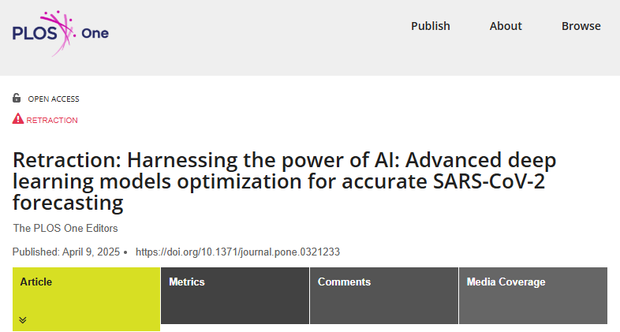

PLOS One 编辑部撤回了这篇文章 [1,2]，原因是担心其同行评审的完整性、作者身份以及是否符合期刊关于报告和数据可用性的出版要求。此外，表 1 和图 2-10 的大部分内容随后发表在 [3,4] 中，这引发了对重复发表的担忧。我们很遗憾这些问题在文章发表前没有得到解决。

MUT、SBI 和 MB 不同意撤回。AA 要么没有直接回复，要么无法联系到。

被撤回的16篇文章如下:

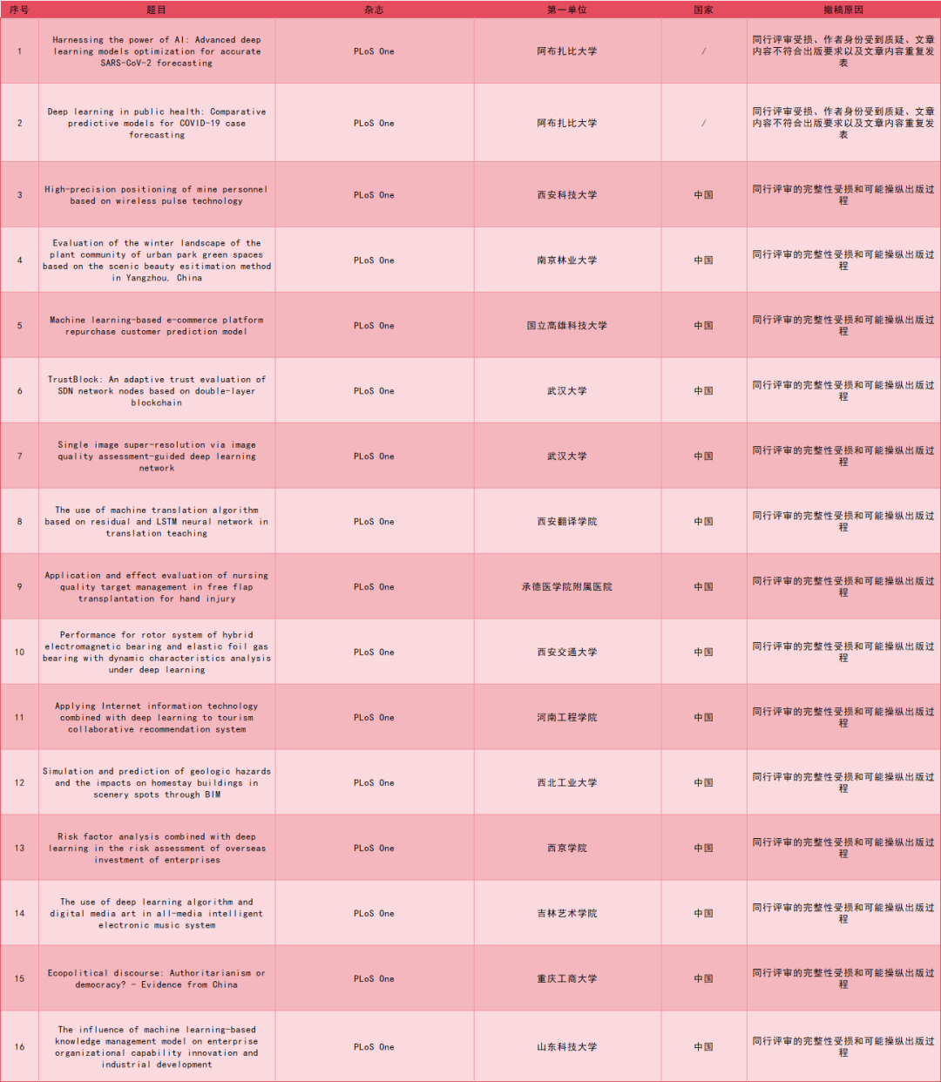

**文中所提文章：**

1.Tariq MU, Ismail SB, Babar M, Ahmad A. Harnessing the power of AI: Advanced deep learning models optimization for accurate SARS-CoV-2 forecasting. PLoS ONE. 2023;18(7):e0287755. pmid:37471397

2.Tariq MU, Ismail SB, Babar M, Ahmad A. Correction: Harnessing the power of AI: Advanced deep learning models optimization for accurate SARS-CoV-2 forecasting. PLoS ONE. 2023;18(12):e0296111. pmid:38096185

3.Tariq MU, Ismail SB. Deep learning in public health: Comparative predictive models for COVID-19 case forecasting. PLoS ONE. 2024;19(3):e0294289. pmid:38483948

4.The PLOS One Editors. Retraction: Deep learning in public health: Comparative predictive models for COVID-19 case forecasting. PLoS ONE. 2025;20(4): e0321232.

**参考消息：**

https://journals.plos.org/plosone/article?id=10.1371/journal.pone.0321233